- ( ) 電壓的單位為伏特，1伏特等於：(A)1焦耳／秒 (B)1焦耳／庫侖 (C)1庫侖／秒 (D)1庫侖／焦耳
- ( ) 如下圖所示，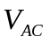約多少V？(A)16V (B)12V (C)10V (D)6V 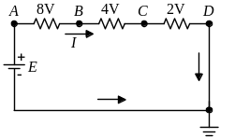
- ( ) 下列哪一種電容器用於電路上，其兩個接腳不能任意反接？(A)陶質電容器 (B)雲母電容器 (C)電解質電容器 (D)紙質電容器
- ( ) 電阻之端電壓為直流5V，此電阻之色碼（4碼）依序為﹝棕黑紅銀﹞，若考慮電阻之誤差，則流過電阻的電流值可能為下列何者？
(A)3.16mA (B)5.16mA (C)7.16mA (D)9.16mA
- ( ) 下圖為一四色環電阻，其電阻值最不可能為下列何者？(A)1.03kΩ (B)1.0kΩ (C)0.96kΩ (D)0.90kΩ 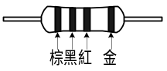
- ( ) 下圖為一陶瓷電容器，其電容值為何？(A)0.1μF (B)0.01μF (C)0.001μF (D)0.0001μF 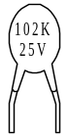
- ( ) 量測一色碼電阻，所得讀數為333Ω，則此電阻由左至右之色碼可能為何？(A)紅紅紅金 (B)紅紅橙金 (C)橙橙棕金 (D)橙橙橙金
- ( ) 如下圖所示之電器元件，依(1)(2)(3)順序分別是：(A)電阻、電容、電感 (B)電容、電感、電阻 (C)電感、電阻、電容 (D)電容、電阻、電感
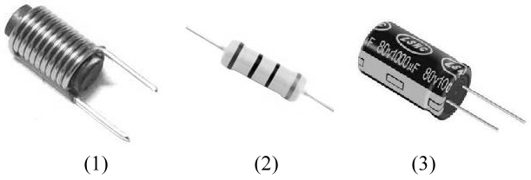
- ( ) 某汽車之尾燈及煞車燈規格：12V/15W/40W，其煞車燈絲的電阻約多少Ω？(A)9.6Ω (B)6.4Ω (C)4.8Ω (D)3.6Ω
- ( ) 某色碼電阻器之顏色依序為白綠黑金棕，其電阻值約為多少？(A)95±1%Ω (B)95±5%Ω (C)950±1%Ω (D)9500±1%Ω
- ( ) 某電阻器之電流及端電壓如下圖所示，請問電阻器之電阻約多少？(A)2.5Ω (B)4Ω (C)6Ω (D)8Ω 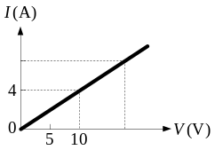
- ( ) 連接到C、D兩節點之各分支的電流方向及大小，如下圖所示，則下列何者正確？(A)I₁+I₂=3A (B)I₁=2A (C)I₂=1A (D)I₂=3A
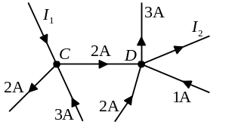
- ( ) 如下圖所示之電路，下列何者正確？(A)I₂ = 2A，I₄ = 4A，I₆ = 6A (B)I₂ = 0A，I₄ = 1A，I₆ = 10A (C)I₂ = 9A，I₄ = 1A，I₆ = 10A (D)I₂ = 9A，I₄ = 2A，I₆ = 10A
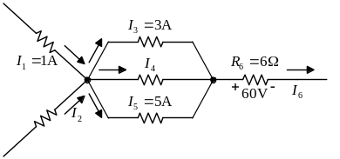
- ( ) 如下圖所示電路，若I₂=2A，I₃=3A，I₄=4A，I₅=1A，I₆=6A，則I₁=？(A)1A (B)2A (C)3A (D)4A
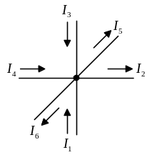
- ( ) 如下圖所示電路，電路中的電流I₂=？(A)1A (B)2A (C)–2A (D)3A 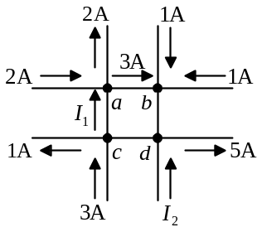
- ( ) 如下圖所示電路，a、b兩端的等效電阻為何？(A)3Ω (B)2Ω (C)1Ω (D)0.5Ω
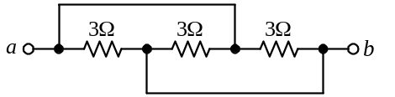
- ( ) 磁通密度（B）、磁通量（）、與截面積（A），三者之間為何？
(A)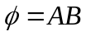 (B)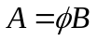 (C)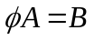 (D)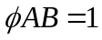
- ( ) 在磁鐵的外部磁力線是如何流動？
(A)由磁鐵的S極流出，再由N極流回 (B)由磁鐵的N極流出，再由S極流回 (C)由磁鐵的S極流出，再由S極流回 (D)由磁鐵的N極流出，再由N極流回
- ( ) 如下圖所示，有一指南針置於一電線上方，當開關接通時，若電流產生足夠強的磁場，則指南針的N端將往那個方向偏？
(A)東方 (B)西方 (C)固定不動 (D)在東西間擺動 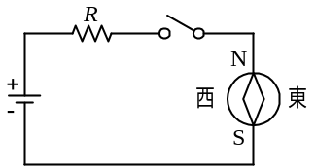
- ( ) 如下圖所示，磁通密度為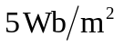，方向為指入紙面，導線長度L = 1m，電流I = 10A，則導線受力之大小與方向為何？
(A)2N，方向向左（←） (B)2N，方向向右（→） (C)50N，方向向左（←） (D)50N，方向向右（→）
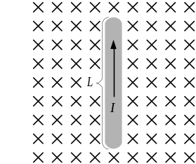
- ( ) 如下圖所示，若將磁鐵推入線圈內，甲生說：線圈內部的電流會由a流向b；乙生說：線圈a端電位較高；丙生說：線圈b端為正；以上說法何者正確？
(A)甲生及乙生 (B)乙生及丙生 (C)甲生及丙生 (D)甲生、乙生及丙生
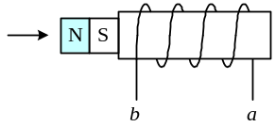
- ( ) 如下圖所示，若將磁鐵移出線圈，甲生說：線圈內部的電流會由a流向b；乙生說：線圈a端電位較高；丙生說：線圈b端為負；以上說法何者正確？(A)甲生及乙生 (B)乙生及丙生 (C)甲生及丙生 (D)甲生、乙生及丙生
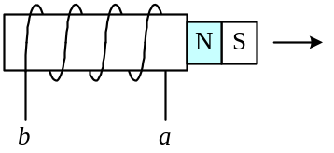
- ( ) 如下圖所示，若讓磁通量增強，甲生說：線圈的電流會由b端流向a端；乙生說：a端電位較高；丙生說：負載的電流會由b端流向a端；以上說法何者錯誤？(A)甲生及乙生 (B)乙生及丙生 (C)甲生及丙生 (D)甲生、乙生及丙生
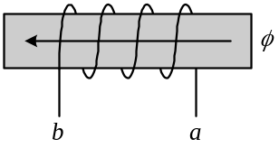
- ( ) 使用歐姆表檢測開閉型繼電器，如下圖所示，下列敘述何者錯誤？
(A)繼電器未作用時，1、2接點的電阻應為0 (B)繼電器未作用時，a、c接點的電阻應為∞ (C)繼電器作用時，b、c接點的電阻為∞ (D)繼電器作用時，a、b接點的電阻應為∞
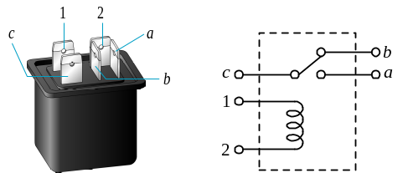
- ( ) 使用歐姆表檢測常開型繼電器，如下圖所示，下列敘述何者正確？
(A)繼電器未作用時，1、3接點的電阻應為0 (B)繼電器未作用時，2、4接點的電阻應為∞ (C)繼電器作用時，1、3接點的電阻為0 (D)繼電器作用時，2、4接點的電阻應為∞
